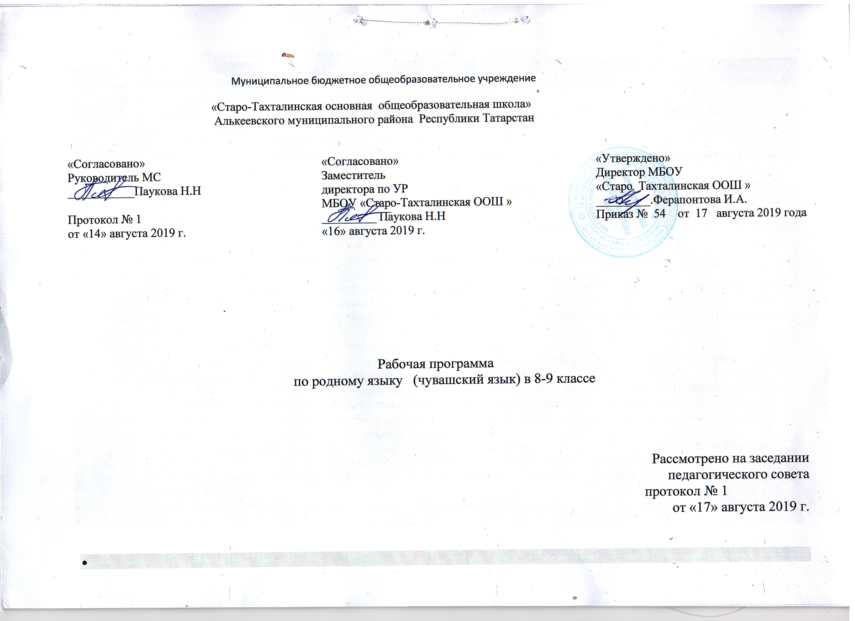
Планируемые результаты освоения учебного предмета родной язык (чувашский)

- Родной язык и родная литература
- Изучение предметной области "Родной язык и родная литература" должно обеспечить:
- - воспитание ценностного отношения к родному языку и родной литературе как хранителю культуры, включение в культурно-языковое поле своего народа;
- - приобщение к литературному наследию своего народа;
- - формирование причастности к свершениям и традициям своего народа, осознание исторической преемственности поколений, своей ответственности за сохранение культуры народа;
- - обогащение активного и потенциального словарного запаса, развитие у обучающихся культуры владения родным языком во всей полноте его функциональных возможностей в соответствии с нормами устной и письменной речи, правилами речевого этикета;
- - получение знаний о родном языке как системе и как развивающемся явлении, о его уровнях и единицах, о закономерностях его функционирования, освоение базовых понятий лингвистики, формирование аналитических умений в отношении языковых единиц и текстов разных функционально-смысловых типов и жанров.
- Предметные результаты изучения предметной области "Родной язык и родная литература" должны отражать:
- Родной язык:
- 1) совершенствование видов речевой деятельности (аудирования, чтения, говорения и письма), обеспечивающих эффективное взаимодействие с окружающими людьми в ситуациях формального и неформального межличностного и межкультурного общения;
- 2) понимание определяющей роли языка в развитии интеллектуальных и творческих способностей личности в процессе образования и самообразования;
- 3) использование коммуникативно-эстетических возможностей родного языка;
- 4) расширение и систематизацию научных знаний о родном языке; осознание взаимосвязи его уровней и единиц; освоение базовых понятий лингвистики, основных единиц и грамматических категорий родного языка;
- 5) формирование навыков проведения различных видов анализа слова (фонетического, морфемного, словообразовательного, лексического, морфологического), синтаксического анализа словосочетания и предложения, а также многоаспектного анализа текста;
- 6) обогащение активного и потенциального словарного запаса, расширение объема используемых в речи грамматических средств для свободного выражения мыслей и чувств на родном языке адекватно ситуации и стилю общения;
- 7) овладение основными стилистическими ресурсами лексики и фразеологии родного языка, основными нормами родного языка (орфоэпическими, лексическими, грамматическими, орфографическими, пунктуационными), нормами речевого этикета; приобретение опыта их использования в речевой практике при создании устных и письменных высказываний; стремление к речевому самосовершенствованию;
- 8) формирование ответственности за языковую культуру как общечеловеческую ценность.
- Родная литература:
- 1) осознание значимости чтения и изучения родной литературы для своего дальнейшего развития; формирование потребности в систематическом чтении как средстве познания мира и себя в этом мире, гармонизации отношений человека и общества, многоаспектного диалога;
- 3) обеспечение культурной самоидентификации, осознание коммуникативно-эстетических возможностей родного языка на основе изучения выдающихся произведений культуры своего народа, российской и мировой культуры;
- 4) воспитание квалифицированного читателя со сформированным эстетическим вкусом, способного аргументировать свое мнение и оформлять его словесно в устных и письменных высказываниях разных жанров, создавать развернутые высказывания аналитического и интерпретирующего характера, участвовать в обсуждении прочитанного, сознательно планировать свое досуговое чтение;
- 5) развитие способности понимать литературные художественные произведения, отражающие разные этнокультурные традиции;
- 6) овладение процедурами смыслового и эстетического анализа текста на основе понимания принципиальных отличий литературного художественного текста от научного, делового, публицистического и т.п., формирование умений воспринимать, анализировать, критически оценивать и интерпретировать прочитанное, осознавать художественную картину жизни, отраженную в литературном произведении, на уровне не только эмоционального восприятия, но и интеллектуального осмысления.

Планируемые результаты
освоения учебного предмета Родной язык (чувашский)
В течение учебного года учащиеся должны знать определения основных изученных в 8 классе языковых явлений, речеведческих понятий, орфографических и пунктуационных правил, обосновывать свои ответы, приводя нужные примеры.
К концу 8 класса учащиеся должны овладеть следующими умениями и навыками:
1. В части аудирования:
- понимать собеседника, реагировать на его вопросы, начинать поддерживать и завершать разговор в пределах сфер тематики и ситуаций, предусмотренных программой;
- понимать основное содержание прослушанного текста и предавать основное содержание прослушанного текста на русском языке, содержащего не более 2-3 незнакомых слов, о значении которых можно догадаться;
- полностью и точно понимать короткие тексты монологического характера, построенные на знакомом учащимся языковом материале, без опоры на зрительную наглядность;
- извлечь необходимую информацию из прослушанного текста.
2. В части говорения:
Диалогическая речь:
- расспрашивать собеседника, задавая вопросы с вопросительными словами, а также с частицами –и, -ши;
- инсценировать диалог, беседу, разговор по прочитанному или прослушанному тексту;
- составлять диалог по аналогии.
Монологическая речь:
- рассказывать о себе, о своей семье, о друге, о квартире, о школе, улице, городе, республике, любимом животном и т.д. (в рамках изученной тематики), соблюдая основные нормы произношения звуков, слов, словосочетаний и предложений (объем – не менее 16-18 предложений);
- составлять описания предмета, картинки (о природе, животном, людях);
- составлять план устного сообщения в виде ключевых слов, вопросительных предложений или утверждений, взятых из текста, делать выписки из текста;
- высказываться по содержанию текста или информации;
- активный словарь должен быть около 2500 слов.
3. В части чтения:
- читать вслух текст, соблюдая правила произношения слов и основные интонационные модели;
- читать про себя с полным пониманием учебные тексты, составленные на знакомом лексико-грамматическом материале, передать их содержание;
- читать про себя с пониманием основного содержания простых текстов, доступных по содержанию и языковому материалу, отвечать на вопросы;
- догадываться о значении незнакомых слов, исходя из контекста;
- ставить вопросы к прочитанному тексту;
- выразительно читать стихотворение и знать наизусть стихотворения, указанные в программе;
- пользоваться словарем при чтении;
- скорость чтения вслух – не менее 500 печатных знаков в минуту.
4.В части письма:
- списывать текст с доски, с книги прописью;
- видеть «опасные» места в написанном и звучащем слове;
- уметь ставить ударение;
- употреблять на письме точку, вопросительный и восклицательный знаки;
- переносить слова по слогам;
- самостоятельно выполнять письменные задания, связанные с освоением лексических и грамматических средств общения, а также с чтением и говорением;
- письменно отвечать на вопросы по прочитанному тексту (с опорой на текст);
- самостоятельно строить небольшие по объему сообщения, используя в случае необходимости словарь. Планируемые результаты
Содержание курса родного языка (чувашский) в 8 классе

Словоизменительные и словообразовательные аффиксы. Образование сложных слов. Образование парных слов. Существительные с аффиксом -ла, -ле. Производные прилагательные. Образование глаголов. Причастия прошедшего времени. Словосочетание.
Сложные словосочетания. Словосочетания с помощью аффиксов -ё. Спряжение глагола фи в настоящем времени в отрицательной форме. Послелог. Производные слова. Наречие. Прилагательное как часть речи. Подражательные слова. Изменение прилагательных. Частица
Ударение. Глаголы в прошедшем очевидном времени. Назывные предложения. Словосочетания, образованные из двух существительных. Глаголы в прошедшем неочевидном времени. Глаголы с аффиксами -на, -нё. Употребление настоящего времени вместо прошедшего неочевидного. Неполные предложения. Аффикс -чен. Диалог. Вводные слова. Глаголы с аффиксами -ай и -ей. Однородные члены предложения. Знаки препинания при однородных членах предложения. Причастия настоящего времени. Сложные предложения. Виды сложных предложений. Союз мёншён тесен.. Союзное слово камсем. Переход слов одной части речи в другую. Вопрос хафан? Именное словосочетание фуркуннепаллисем. Сложные предложения с союзным словом афта?

Планируемые результаты освоения учебного предмета «Родной язык».
В течение учебного года учащиеся должны знать определения основных изученных в 9 классе языковых явлений, речеведческих понятий, орфографических и пунктуационных правил, обосновывать свои ответы, приводя нужные примеры.
К концу 9 класса учащиеся должны овладеть следующими умениями и навыками:
1. В части аудирования:
- понимать собеседника, реагировать на его вопросы, начинать поддерживать и завершать разговор в пределах сфер тематики и ситуаций, предусмотренных программой;
- понимать основное содержание прослушанного текста и предавать основное содержание прослушанного текста на русском языке, содержащего не более 2-3 незнакомых слов, о значении которых можно догадаться;
- полностью и точно понимать короткие тексты монологического характера, построенные на знакомом учащимся языковом материале, без опоры на зрительную наглядность;
- извлечь необходимую информацию из прослушанного текста.
2. В части говорения:
Диалогическая речь:
- расспрашивать собеседника, задавая вопросы с вопросительными словами, а также с частицами –и, -ши;
- инсценировать диалог, беседу, разговор по прочитанному или прослушанному тексту;
- составлять диалог по аналогии.
Монологическая речь:
- рассказывать о себе, о своей семье, о друге, о квартире, о школе, улице, городе, республике, любимом животном и т.д. (в рамках изученной тематики), соблюдая основные нормы произношения звуков, слов, словосочетаний и предложений (объем – не менее 16-18 предложений);
- составлять описания предмета, картинки (о природе, животном, людях);
- составлять план устного сообщения в виде ключевых слов, вопросительных предложений или утверждений, взятых из текста, делать выписки из текста;
- высказываться по содержанию текста или информации;
- активный словарь должен быть около 2500 слов.
3. В части чтения:
- читать вслух текст, соблюдая правила произношения слов и основные интонационные модели;
- читать про себя с полным пониманием учебные тексты, составленные на знакомом лексико-грамматическом материале, передать их содержание;
- читать про себя с пониманием основного содержания простых текстов, доступных по содержанию и языковому материалу, отвечать на вопросы;
- догадываться о значении незнакомых слов, исходя из контекста;
- ставить вопросы к прочитанному тексту;
- выразительно читать стихотворение и знать наизусть стихотворения, указанные в программе;
- пользоваться словарем при чтении;
- скорость чтения вслух – не менее 500 печатных знаков в минуту.
4.В части письма:
- списывать текст с доски, с книги прописью;
- видеть «опасные» места в написанном и звучащем слове;
- уметь ставить ударение;
- употреблять на письме точку, вопросительный и восклицательный знаки;
- переносить слова по слогам;
- самостоятельно выполнять письменные задания, связанные с освоением лексических и грамматических средств общения, а также с чтением и говорением;
- письменно отвечать на вопросы по прочитанному тексту (с опорой на текст);
- самостоятельно строить небольшие по объему сообщения, используя в случае необходимости словарь.
Промежуточная аттестация для учащихся, освоивших курс «Родной язык», проводится в форме изложения с элементами сочинения.

Содержание курса родного языка (чувашский) в 9 классе
Твёрдые и мягкие согласные. Обозначение мягкости согласных на письме. Сонорные согласные звуки в чувашском языке. Ударение. Состав слова. Способы словообразования в чувашском языке. Самостоятельные части речи. Служебные части речи. Существительные в русском языке. Существительные в чувашском языке. Наречие. Разряды наречий. Прилагательные в чувашском языке. Личные местоимения.. Возвратные местоимения. Глагол. Начальная форма глагола. Наклонения глагола. Словосочетание. Глагольное словосочетание. Причастие. Главные члены предложения. Сложное предложение. Предложения с прямой речью.
Преобразование прямой речи в косвенную. Деепричастие. Сочинительные союзы.
Самостоятельная форма причастия прошедшего времени. Подчинительные союзы. Предложения с однородными членами. Обобщающие слова в предложениях с однородными членами. Вводные слова и их значения. Способы образования вопросительных предложений в русском и чувашском языках. Инфинитив. Сложноподчиненные предложения с придаточными подлежащными. Сложноподчиненные предложения с придаточными сказуемыми. Придаточные обстоятельственные причины. Придаточные обстоятельственные цели. Придаточные обстоятельственные уступки. Придаточные места. Придаточные условия. Придаточные определительные. Придаточные изъяснительные. Употребление существительных в роли послелогов. Настоящее время глагола. Прошедшее очевидное время глагола. Подражательные слова. Диалог. Глаголы с аффиксом -на(-нё).Аффиксы принадлежности. -е и - и.Сравнительная степень прилагательного

Тематическое планирование
по родному языку (чувашский) в 8 классе
№ | Тема урока | Кол-во часов
1 | Словоизменительные и словообразовательные аффиксы. | 1
2 | Образование сложных слов | 1
3 | Образование парных слов | 1
4 | Существительные с аффиксом –ла, -ле. | 1
5 | Производные прилагательные | 1
6 | Образование глаголов. Закрепление | 1
7 | Составление связного текста | 1
8 | Причастия прошедшего времени | 1
9 | Словосочетание. | 1
10 | Контрольная работа №1 | 1
11 | Сложные словосочетания | 1
12 | Урок закрепление | 1
13 | Морфологический разбор существительных | 1
14 | Словосочетания с помощью аффиксов –ĕ, - | 1
15 | Спряжение глагола çи в настоящем времени в отрицательной форме | 1
16 | Мини-изложение «Пирĕн шкул сачĕ» | 1
17 | Послелог | 1
18 | Производные слова | 1
19 | Наречие | 1
20 | Урок закрепление | 1
21 | Контрольная работа №2 | 1
22 | Прилагательное как часть речи | 1
23 | Подражательные слова. | 1
24 | Изменение прилагательных. | 1
25 | Частица | 1
26 | Ударение | 1
27 | Урок викторина. Урок закрепление. | 1
28 | Глаголы в прошедшем очевидном времени | 1
29 | Назывные предложения | 1
30 | Словосочетания, образованные из двух существительных. Урок закрепление. | 1
31 | Глаголы в прошедшем неочевидном времени. | 1
32 | Глаголы с аффиксами –нă, -нĕ | 1
33 | Употребление настоящего времени вместо прошедшего неочевидного. | 1
34 | Перевод текста с чувашского на русский | 1
35 | Неполные предложения. | 1
36 | Аффикс -чен | 1
37 | Аффикс -чен | 1
38 | Перевод текста с русского на чувашский | 1
39 | Диалог | 1
40 | Вводные слова | 1
41 | Урок закрепление | 1
42 | Глаголы с аффиксами –ай и -ей | 1
43 | Однородные члены предложения | 1
44 | Знаки препинания при однородных членах предложения | 1
45 | Причастия настоящего времени | 1
46 | Контрольная работа №3
47 | Сложные предложения | 1
48 | Виды сложных предложений | 1
49 | Урок закрепление | 1
50 | Союз мĕншĕн тесен. | 1
51 | Союзное слово камсем | 1
52 | Работа по картине Бориса Кустодиева. | 1
53 | Переход слов одной части речи в другую. Урок закрепление | 1
54 | Контрольная работа №4 | 1
55 | Урок зачет | 1
56 | Сжатое изложение | 1
57 | Работа над ошибками | 1
58 | Вопрос хăçан? | 1
59 | Контрольная работа (тест) | 1
60 | Работа по картине Елены Покушевой «Весна» | 1
61 | Именное словосочетание çуркунне паллисем | 1
62 | Сложные предложения с союзным словом ăçта? | 1
63 | Тест на знание чувашского языка. | 1
64 | Тест «Морфологическая характеристика слов» | 1
65 | Работа по картине Елены Покушевой «Чечеклĕ улăх» | 1
66 | Промежуточная аттестация (диктант) /годовая оценка | 1
67 | Работа над ошибками | 1
68 | Урок зачет | 1
69 | Закрепление изученного в 8 классе | 1
70 | Урок-обобщение пройденного материала за 8 класс | 1

Тематическое планирование по родному языку (чувашский) для 9 класса

№ | Тема урока | Кол  часов
1 | Твёрдые и мягкие согласные. | 1
2 | Обозначение мягкости согласных на письме. Сонорные согласные звуки в чувашском языке. | 1
3 | Ударение. | 1
4 | Состав слова. | 1
5 | Способы словообразования в чувашском языке. | 1
6 | Самостоятельные части речи. | 1
7 | Служебные части речи. | 1
8-9 | Существительные в чувашском языке. | 2
10 | Урок закрепление. | 1
11 | Наречия. | 1
12 | Разряды наречий. | 1
13 | Прилагательные в чувашском языке | 1
14 | Контрольная работа №1 | 1
15 | Личные местоимения. | 1
16 | Возвратные местоимения. | 1
17 | Урок закрепление. | 1
18 | Глагол. | 1
19 | Начальная форма глагола. | 1
20 | Наклонения глагола. | 1
21 | Словосочетание. | 1
22 | Глагольное словосочетание. | 1
23 | Причастие. | 1
24 | Главные члены предложения. | 1
25 | Сложное предложение. | 1
26 | Предложения с прямой речью. | 1
27 | Урок закрепление. | 1
28 | Контрольная работа №2 | 1
29 | Преобразование прямой речи в косвенную.
30 | Деепричастие. | 1
31 | Сочинительные союзы. | 1
32 | Самостоятельная форма причастия прошедшего времени. | 1
33 | Подчинительные союзы. | 1
34 | Урок игра. | 1
35 | Предложения с однородными членами. | 1
36-37 | Обобщающие слова в предложениях с однородными членами. | 2
38 | Вводные слова и их значения. | 1
39 | Урок игра. | 1
40 | Способы образования вопросительных предложений в русском и чувашском языках. | 1
41 | Инфинитив. | 1
42 | Сложноподчиненные предложения с придаточными подлежащными. | 1
43 | Сложноподчиненные предложения с придаточными сказуемыми. | 1
44 | Сложноподчиненные предложения с придаточными обстоятельственными. | 1
45 | Придаточные обстоятельственные причины . | 1
46 | Придаточные обстоятельственные цели. | 1
47 | Контрольная работа №3 | 1
48 | Придаточные обстоятельственные уступки. | 1
49 | Придаточные места. | 1
50 | Придаточные условия. | 1
51 | Придаточные определительные. | 1
52 | Придаточные изъяснительные. | 1
53 | Закрепление изученного | 1
53 | Употребление существительных в роли послелогов. | 1
54 | Настоящее время глагола. | 1
55 | Прошедшее очевидное время глагола. | 1
56 | Подражательные слова. Диалог. | 1
57 | Контрольная работа №4 | 1
58 | Глаголы с аффиксом –нă(-нĕ). | 1
59 | Аффиксы принадлежности. –е и –и. | 1
60-61 | Сравнительная степень прилагательного. | 2
62 | Урок игра. | 1
63-64 | Промежуточная аттестация (диктант)/ годовая оценка | 2
65 | Работа над ошибками | 1
66 | Грамматический тренажер. | 1
67 | Повторение изученного в 9 классе. | 1
68 | Итоговый урок. | 1

